
Institut de Consultation en Informatique, Economie et Statistique Appliquées
(ICIESA)
ENQUETE LIGNE DE BASE DE L'EVALUATION D'IMPACT
DU PROJET "TRANSFERT DE TECHNOLOGIE AUX AGRICULTEURS (PTTA)"
FINANCE PAR LA BANQUE INTERAMERICAIN DE DEVELOPPEMENT (BID) ET LE PROGRAMME GLOBAL POUR L’AGRICULTURE ET LA SECURITE ALIMENTAIRE (GAFSP) EN HAITI

MANUEL DE L´AGENT DE TERRAIN

Votre nom :………………………………………………………………………………
Votre numéro d’enquêteur : …………………………………………………………..
Table des Matières
1 : Généralités 5
1.1 Cadre général d’intervention 5
1.2 Objectifs et but de l'enquête ligne de base 6
Instructions aux Enquêteurs 7
1.3 Exigences de la fonction d’Enquêteur 7
A. Rôle de l’Agent-enquêteur 7
B. Principales tâches de l’enquêteur 8
C. Principes à observer 9
1.4 Procédures Générales de terrain 11
A. Les préparatifs 11
B. Procédures de contrôle de la qualité des données 11
1.5 Procédures Générales de l’Interview 13
A. Préparation pour l’interview 13
B. Etablissement d’une bonne relation enquêteur-enquêté 14
C. Introduction chez le ménage 15
D. Réponses aux questions les plus fréquentes 16
2: Le questionnaire d’enquête 17
1.6 Structure du questionnaire ligne de base du PTTA 19
1.7 Le contenu du questionnaire PTTA 22
1.8 Consignes de remplissage du questionnaire 37
1.9 Procédures d’interrogation 38
Comment mettre fin à l’interview ? 42
3 : De la manipulation du GPS 43
3.1 C’est quoi un GPS 43
3.2 Comment fonctionne un GPS 43

Avant Propos

Ce manuel constitue un guide pour l’Agent-enquêteur recruté par l’ICIESA pour réaliser la collecte des données dans le cadre de l’enquête Ligne de Base du « Programme de Transfert de Technologie aux Agriculteurs (PTTA) ». Il fournit à l’Agent-enquêteur un ensemble de techniques réalistes et conseils judicieux lui permettant de faire face à la réalité du terrain dans lequel il travaille. En outre, ce manuel fait le point sur la structure et les concepts clés des instruments d'enquête et procure à l’Agent de terrain un ensemble de protocoles régissant la relation Enquêteur-Enquêté.
Pour permettre à l’Agent de terrain de s’approprier de toutes ces connaissances, l'ICIESA tiendra une session de formation avec le personnel de terrain chargé de mener les opérations de collecte dans le cadre du PTTA. Il revient à ces Agents de maitriser l’ensemble du contenu de ce manuel et de s’en servir au mieux pour réussir la collecte et obtenir des données de haute qualité conformément aux exigences de l'ICIESA, du commanditaire et de l'éthique.
Les Agents doivent se référer à ce guide chaque fois qu’ils ont un/des doute(s) sur la conduite à avoir par rapport à l'enquête, à une question ou pour tout autre chose. Si ce manuel n’apporte pas de réponse satisfaisante, les Agents devront s’adresser soit directement, soit par téléphone à tout membre de l’équipe de coordination de l’enquête.
Cet exemplaire papier est un guide personnel. Les Agents ne doivent pas hésiter à rajouter à la main tout ce qui semble nécessaire à une bonne compréhension du questionnaire.
Définitions opérationnelles de quelques concepts
Enquête ligne de base: L'enquête Ligne base permet de dresser l'état d'une population cible avant l'intervention d'un programme/projet en vue d'établir un ensemble d'indicateurs qui seront suivis pendant la vie du programme/projet permettant d'apprécier ex-post l'impact du projet.

Famille: Ensemble de personnes ayant des liens de parenté (de sang) pouvant habiter ou pas le même logement.

Ménage: Ensemble de personnes vivant sous un même toit, partageant au moins repas, reconnaissant l'autorité d'une même personne appelée le chef du ménage. Les membres d'un ménage n'ont pas forcément des liens de sang entre eux.

Question à choix simple: Question à laquelle une seule réponse est enregistrée par l'enquêteur.

Question à réponse multiple: Question à laquelle une ou plusieurs réponses peuvent être acceptées par l'enquêteur.

Campagne agricole : Période de référence pour analyser une/des exploitation(s) agricole(s)

Exploitation agricole : C’est une unité de production agricole

Parcelle : Morceau de terre d’un seul tenant appartenant à un (ou des) propriétaire(s) et dont est fait une utilisation donnée

Semence : Graines, ou autres organes de reproduction (bulbes, tubercules…), choisies pour être semées

Culture : Une production végétale tirée de l’exploitation de la terre

Culture simple/pure : Culture produite de manière exclusive sur une superficie donnée

Cultures associés : Ensemble de cultures produites en même temps (mélangées) sur une superficie donnée

Culture annuelle : Culture dont la durée de vie (de la semence à la mort) est de moins de 12 mois

Culture pérenne : Culture dont la durée de vie (de la semence à la mort) peut s’étaler sur plusieurs années

Saison : Période allant de la semence à la récolte pour une culture donnée

1 : Généralités

Cadre général d’intervention

Haïti, dit-on, est un pays essentiellement agricole. Et pour cause trois-quarts des ménages haïtiens pauvres travaillent dans le secteur agricole. D'après la Stratégie Nationale pour la Croissance et la Réduction de la Pauvreté en Haïti, l'agriculture est le pilier central de la croissance.

Cependant la majorité des fermes haïtiennes n'ont actuellement qu'un faible niveau de productivité avec peu ou aucune utilisation d'intrants ou de techniques de cultures améliorées. La faible productivité agricole est très liée aux problèmes de sécurité alimentaire: 30% des enfants haïtiens souffrent de malnutrition chronique et 50% des femmes sont anémiques. Pour faire face à ces problèmes, le Ministère de l'Agriculture des Ressources Naturelles et du Développement Rural (MARNDR) haïtien a conçu le projet PTTA, qui est financé par la Banque Interaméricaine de Développement (BID) et le Programme Mondial pour l'Agriculture et la Sécurité Alimentaire (GAFSP).

L'objectif principal de ce projet est d'augmenter le revenu des fermiers en facilitant l'accès aux technologies agricoles améliorées. Pour atteindre ces objectifs, le projet va distribuer des bons (vouchers) aux fermiers qui pourront ensuite être échangés contre un ensemble de biens et services nécessaires à l'adoption de pratiques agricoles plus productives.

Le projet PTTA vise à fournir tous les outils nécessaires pour faciliter la transition de 30 000 ménages d'une agriculture de subsistance à une agriculture intensive au travers de la distribution de ces différents paquets techniques. Ceux-là contiennent un ensemble de bons qui permettent au fermier bénéficiaire de faire l'acquisition de tous les intrants nécessaires pour améliorer le rendement d'une certaine culture ou les pratiques agricoles. Bien que les paquets techniques diffèrent selon la culture choisie, la plupart contiennent des bons échangeables contre des articles tels que des semences améliorées, des fertilisants, de la main d'œuvre et des services de développement agricole. Dans sa phase initiale, le PTTA sera implanté dans 10 communes du Nord et du Nord-Est, et offrira des paquets pour 5 cultures différentes: café, cacao, riz, patate douce et igname. Le projet sera implanté sur 3-4 années à partir de la fin-2013 jusqu'en 2017.

Objectifs et but de l'enquête ligne de base

Obtenir des informations très détaillées sur les agriculteurs, en particulier, sur trois aspects clés: productivité agricole, revenus générés par les parcelles et sécurité alimentaire (si les agriculteurs arrivent à satisfaire leur besoins en alimentation). On cherche à mesurer l'impact sur chacun de ces points clés.
- L'objectif de l'Evaluation d'Impact (EI) est de mesurer l’impact à court et moyen terme du PTTA sur trois (3) grands indicateurs:
  - Sécurité alimentaire
  - Revenu agricole
  - Productivité agricole.

- Plus spécifiquement, l’enquête Ligne de Base vise à collecter des données auprès de Deux Mille (2,000) ménages exploitants agricoles notamment des producteurs de riz et de patate douce. Ces exploitants sont répartis dans les trois sections communales suivantes des communes de Ouanaminthe et de Ferrier:
  - Bas-Maribahoux
  - Haut-Maribahoux
  - Savane au Lait

En fait, il s'agit d'aller dans le ménage ou vit l'exploitant agricole enregistré par l’OPS pour le compte du Ministère de l’agriculture en vue de recueillir un ensemble d'informations sur les membres du ménage ainsi que sur les parcelles exploitées par les membres de ce ménage.

Les résultats de cette enquête Ligne de base serviront de référence pour comparaison avec d'autres enquêtes à conduire ultérieurement dans le cadre du processus d'évaluation d'impact du projet PTTA.

Instructions aux Enquêteurs

Exigences de la fonction d’Enquêteur

Rôle de l’Agent-enquêteur

L'Agent-enquêteur est l'élément pivot de la collecte des données. C’est lui qui fournit au statisticien et aux autres spécialistes engagés dans l'étude, la principale matière première nécessaire pour produire les résultats pouvant aider à la prise des meilleures décisions possibles. Ainsi, le succès ou l’échec de l'enquête dépend de la qualité des informations recueillies par l'Agent-enquêteur. S’il parvient à collecter des données de bonne qualité, alors il aura rempli pleinement sa mission et contribuer à la réussite des opérations de collecte et partant à celle de l'étude globalement. Autrement, il aura contribué à un gaspillage de temps, d'argent, et pis encore, à l'orientation erronée de la situation effective des groupes visés par le projet PTTA.

Aussi, est-il essentiel pour l’Agent-enquêteur de comprendre clairement l'importance de son rôle et s’appliquer à respecter les consignes fournies par l’ICIESA dans ce manuel et lors de la session de formation organisée à cet effet. Cela lui permettra de bien assimiler que la seule et unique façon pour l'Agent-enquêteur de fournir un travail de qualité est de faire son travail avec honnêteté et sens de responsabilité.

Principales tâches de l’enquêteur

L’Agent-enquêteur collectera des informations auprès des ménages où vivent les exploitants agricoles enregistrés par l’OPS au cours des mois de septembre et octobre 2013 pour le Ministère de l'Agriculture haïtien. Il aura la responsabilité d’administrer le questionnaire d'enquête auprès du chef d'exploitation. Le chef d’exploitation correspond à la personne ayant le plus d’autorité dans la prise de décision concernant la/les parcelles du ménage. Dans la majorité des cas, le chef d’exploitation est également le chef de ménage (le chef de ménage est la personne qui a le plus d’autorité dans la prise de décision et/ou qui a la charge matérielle ou financière la plus importante parmi les différents membres du ménage). Cependant comme ça n’est pas toujours le cas, il est important que tous les enquêteurs soient capables de faire la distinction entre les deux. Si le chef d’exploitation n’est pas disponible lors la visite de l’enquêteur, celui-ci pourra interroger une autre personne du ménage à la seule condition que cette personne soit au moins tout aussi bien informée sur l’exploitation agricole du ménage que le chef d’exploitation lui-même. Si aucun répondant approprié n’est disponible lors de la visite de l’enquêteur, alors celui-ci devra planifier une visite à un moment ultérieur.

De façon plus spécifique l'Agent-enquêteur devra:
- Signer le contrat de consultation avec ICIESA;
- S’assurer d’avoir à sa disposition l’ensemble du matériel de travail prévu par l’ICIESA et que tous ces matériels sont en ordre;
- Etudier soigneusement son Manuel d’instructions et s’y référer systématiquement autant de fois qu’il s’avère nécessaire ;
- Maitriser parfaitement le contenu et la structure du questionnaire de l'enquête de ligne de base de l'évaluation d'impact du projet PTTA de façon à en faire une bonne administration chez les ménages concernés ;
- Réaliser ou compléter, dans les délais impartis, toutes les activités relatives aux opérations de collecte de données conformément aux instructions de l’ICIESA et aux normes de qualité et d’éthique généralement admises ;
- Respecter scrupuleusement toutes les consignes de terrain passées lors de la formation de façon à mettre l’enquêté dans le meilleur état d’esprit psychologique pour répondre aux questions et obtenir les appréciations les plus libres de celui-ci sans biais ni favorable ni défavorable ;
- Remplir les questionnaires avec soin (écritures claires, lisibles) et selon les instructions reçues de l’ICIESA ;
- Réviser entièrement chaque questionnaire rempli en vue de s'assurer qu’il n’y a aucune omission avant même de prendre congé du répondant ;
- De faire une bonne utilisation du matériel GPS mis à sa disposition et collecter toutes les informations géographiques conformément aux instructions fournies par ICIESA;
- Consulter son superviseur autant de fois que nécessaire en vue de résoudre d’éventuels problèmes de terrain ;
- Réviser soigneusement les questionnaires remplis et les conserver en toute sécurité afin de les remettre en temps opportun à son superviseur ;
- Remplir tout formulaire de suivi à la demande de l’ICIESA.

Principes à observer

- Le respect de la personne de l'enquêté. C’est l’un des principes fondamentaux de la recherche. C’est également la reconnaissance de l’individu en tant qu’être autonome, unique et libre. Respecter une personne, c’est apprécier sa dignité et reconnaître que cette personne a le droit et la capacité de prendre des décisions de par elle-même. Ainsi, l’enquêté sera libre d’accepter ou de refuser l’entretien ;
- Le respect du principe de consentement éclairé. Ce principe veut que l’enquêtée soit informée dans un langage clair, compréhensible et souligne le caractère volontaire de son accord. Ainsi, l’ICIESA recommande à l’Agent-enquêteur de fournir au répondant toutes les informations relatives à l’enquête afin que celui-ci soit en mesure de prendre librement la décision d’accepter ou de refuser l’entretien;
- Eviter les comportements discriminatoires vis-à-vis de l’enquêté. l’ICIESA met en garde l’agent-enquêteur de bien mesurer son langage et de ne pas adopter des attitudes qui pourrait être identifiés comme déplacés ou discriminatoires par rapport à la personne de l'enquêté;
- L'Agent-enquêteur surveillera scrupuleusement sa « tenue » dans le but de faciliter l'établissement d'une bonne relation avec l'enquêté. Cette bonne relation est la base fondamentale du succès de l'interview. Aussi, l'Enquêteur s'habillera-t-il convenablement par respect pour l'enquêté et pour sa fonction. Il n'oubliera jamais que l'impression de départ est déterminant pour la coopération de l'Enquêté qui doit manifestement apprécier positivement sa compagnie; l’Enquêteur veillera également à mettre son téléphone en mode silencieux et à ne répondre en aucun cas au téléphone au cours d’une interview.
- Le respect du principe de confidentialité des informations recueillies. Au même titre que pour la personne de l'Enquêté, l'Agent-enquêteur a pour obligation de respecter la confidentialité des informations recueillies. Il lui est formellement interdit de divulguer à une tierce personne des informations relatives à un ménage enquêté. Il revient à l'Enquêteur de mettre en confiance le répondant en lui garantissant l'utilisation des données collectées de manière globale et à des fins purement statistiques.
- Adopter une attitude « neutre » vis-à-vis de l’enquêté. L'Agent-enquêteur ne doit jamais influencer le répondant par ses réactions ou par ses manières au moment de l’interview. Ainsi, il doit éviter que sa façon de parler, l'expression de son visage, le ton de sa voix, ainsi que ses faits et gestes ne suggèrent en aucun cas la censure, la critique, l'approbation ou la désapprobation soit en posant une question soit en écoutant les réponses de l'enquêté. En principe, la neutralité garantit que si un autre Agent-enquêteur posait les mêmes questions à cet enquêté, il aurait obtenu les mêmes réponses. En cas de réponse ambiguë de la part du répondant, l'enquêteur ne doit pas essayer d'interpréter ou d'expliquer ce que le répondant aurait voulu dire. S'il le fait, le répondant sera toujours d'accord avec lui. Ce qui peut introduire des biais dans l'enquête et entacher sa fiabilité.

- Ne rien promettre au répondant en contrepartie de son acceptation. L'Agent-enquêteur ne doit en aucun cas donner l'impression que l'interview est un examen ou va déboucher sur un gain matériel. Car, en voulant faire bonne impression ou augmenter ses chances de gain, l’enquêté peut introduire un biais dans les réponses fournies. Au lieu de ça, l’Enquêteur doit expliquer que l’objectif de l’enquête est de permettre une meilleure compréhension de l’environnement socio-économique et de l’agriculture dans la zone, et souligner ainsi le rôle important du répondant dans ce processus.

Procédures Générales de terrain

Les préparatifs

Avant d’aller sur le terrain, l'Agent-enquêteur est tenu de vérifier tout le matériel que lui a confié l’ICIESA pour l'exécution de son travail, et s’assurer d’avoir à sa disposition tout ce qui est nécessaire pour administrer le questionnaire dans les meilleures conditions.

Ce matériel comprend:
- La carte d'identification fournie par l’ICIESA ;
- Un appareil GPS (Garmin etrex 10) avec batteries de réserve;
- Un sac comportant un lot de questionnaires ;
- Une plaquette 8^{1/2} x 14 (Clipboard);
- La Liste des ménages à enquêter;
- Une Fiche d'identification du ménage pour chacun de ces ménage;
- Le manuel d'instructions aux Agent-Enquêteurs ;
- Une Fiche de suivi de la collecte;
- Un Pad, Imperméable (raincoat), Plumes, enveloppes jaunes etc.
- Une calculette

Procédures de contrôle de la qualité des données

Afin de recueillir des données de haute qualité, avec un minimum d'erreurs, l’Agent-enquêteur doit bien connaitre les procédures de contrôle de la qualité mis en place dans le cadre de l’enquête Ligne de Base PTTA. Ces procédures incluent une planification réaliste des opérations de collecte, un contrôle systématique du remplissage des questionnaires et un nombre acceptable de rencontres par équipe durant la période de collecte, des visites de contre-enquête du superviseur auprès d’un échantillon aléatoire d’au moins 10% des ménages enquêtés.

Plan de travail de l’agent de terrain:

Le plan de travail permet d'anticiper les problèmes avant qu'ils ne surviennent et de se prévenir de façon proactive contre eux. Le plan de travail sur le terrain comprend:
- un objectif précis (en nombre de ménages à enquêter et de parcelles à géo référencer) pour chaque jour de collecte. En fonction de son appréciation de la réalité du terrain et du temps de remplissage d’un questionnaire, l’ICIESA recommande à l’Agent-enquêteur une charge de travail équivalent à, au moins, deux (2) questionnaires par jour de collecte.
- un calendrier de visites: l’Agent-enquêteur planifiera ses visites de terrain suivant une logique de proximité géographique. En regroupant les ménages par proximité de résidence. Le calendrier de visite est réalisé de concert avec son superviseur. l’Agent-enquêteur et son superviseur feront usage des Fiches d'identification des exploitants mis à leur disposition pour faire cette planification. L’enquêteur s'assure que les informations afférentes à la localisation de chaque ménage à enquêter sont complètes, exactes et claires. Dans le cas contraire, l'agent-enquêteur inscrira l'adresse exacte da sa Fiche de suivi de la collecte.

Les contrôles sur place:

Cette procédure consiste à réviser le questionnaire rempli en vue de s’assurer de la bonne qualité du remplissage c’est-à-dire : toutes les questions qui devraient être posées le sont, tous les sauts sont bien respectés au cas échéant, et le remplissage est réalisé avec soin (écriture propre et claire).
Cette activité doit être réalisée à la fin de chaque interview par l’Agent-enquêteur avant de prendre congé du répondant. L’Agent-enquêteur doit également faire un contrôle global du questionnaire rempli avant de le remettre à son superviseur lequel fera un contrôle plus en profondeur et décidera si l’enquêteur aura besoin ou non de retourner chez le ménage.

La vérification sur le terrain inclura :

- La visite du superviseur auprès d’un échantillon aléatoire d’au moins 10% des ménages enquêtés afin de s’assurer de la validité des données et de confirmer que chaque enquêteur a bien suivi les consignes et appliqué les procédures d’échantillonnage de l'ICIESA.
- L’examen de tous les questionnaires remplis par les superviseurs en vue de s'assurer que les renseignements sont complets et cohérents. Cela permettra de réduire le taux prévu de questionnaires incomplets à la fois au niveau de chaque sections et au niveau du questionnaire global.
- Réalisation d'un journal quotidien par les superviseurs afin d'assurer un enregistrement des activités sur le terrain qui sera particulièrement utile pour documenter les données manquantes / anomalies dans le rapport final. Le journal sera également utile aux superviseurs comme un outil pour reconnaître les problèmes ou les motifs liés à des enquêteurs sur le terrain lors de la collecte des données.

Procédures Générales de l’Interview

Préparation pour l’interview

Avant de démarrer la collecte proprement dite à base d'interview, l'agent-enquêteur doit obligatoirement:
- Revoir son Manuel d'instructions;
- Relire le questionnaire d’enquête afin de:
  - se familiariser avec les sections à être couvertes, ainsi que leur structure ;
  - se familiariser le plus possible avec le libellé des questions et des modalités;
  - se familiariser avec les filtres et les sauts ;
  - comprendre parfaitement l'information à obtenir et être capable d'utiliser le questionnaire facilement pour ne pas perdre la confiance et la coopération du répondant.

- Contrôler sa tenue

La première chose que le répondant remarquera de l'enquêteur c'est son apparence. Aussi est-il important de créer d'entrer de jeu, une impression nettement positive en s'habillant de façon correcte. Par exemple, les maillots, T-shirts et les pantalons courts ne sont pas recommandés.

Etablissement d’une bonne relation enquêteur-enquêté

Une bonne relation enquêteur-enquêté, est la clef du succès de l'interview. En effet, si l'enquêteur à l'air de manquer d'intérêt ou d'être hostile, l'enquêté répond de la même manière et pourra décider de ne pas coopérer. L'enquêté devra se sentir à l'aise pour parler librement et fournir toute l'information désirée. Pour produire ce résultat, l'enquêteur doit être convaincant tout en gardant sa neutralité. Il lui faut, en outre, faire preuve de politesse en écoutant l'enquêté attentivement quand il donne une réponse.
L'enquêteur réalisera ses visites à une heure qui, selon toute vraisemblance, conviendrait au mieux à l'enquêté. Il doit également éviter de commencer ou de poursuivre l'interview en présence d'une tierce personne sans le consentement du Répondant. La présence d'un tiers constitue une violation du caractère confidentiel des informations.
Néanmoins, il ne faut pas donner la mauvaise impression d'avoir quelque chose à cacher. Ainsi, si la personne tierce semble curieuse au sujet de l'enquêté, l'enquêteur aura la courtoisie de s'introduire à celle-ci de la même façon qu'il l'avait fait pour l'enquêté et l’expliquer calmement l’objectif de l’enquête et l’obligation qui lui est fait de veiller au respect du principe de confidentialité dans son travail.

Introduction chez le ménage

En visitant un ménage, l'Enquêteur prendra contact avec le chef d’exploitation (la personne cible). En son absence, il demandera s’il existe une autre personne au sein du ménage dont la connaissance de l’exploitation du ménage est au moins aussi importante que celle du chef d’exploitation lui-même. Si cette personne existe et est disponible, alors l’enquête pourra avoir lieu avec cette personne. En cas d'indisponibilité du chef d’exploitation et de cette personne, pour le moment, l'enquêteur doit s'informer de l'heure à laquelle il peut revenir. Quand le répondant est identifié et disponible l'enquêteur doit s'introduire par la formule suivante:
(Modèle de Présentation)
Bonjour Mesye/Madam,
Mwen rele …………, map travay pour yon biwo ki pote non ICIESA. Biwo sila abitye fè etid sou fason n’ap viv toupatou nan peyi a. Jodi a, se nan bitation paw la ICIESA ap fè yon etid sou fason lagrikilti a òganize nan zòn sila.
Etid sila pral pèmet nou rasanble yon latriye enfòmasyon sou moun nan kay la, men sitou sou tout aktivite jaden manb kay la te fè pandan lane ki fenk sot pase a. Men tou nou ta renmen genyen enfomasyon sou kalte kilti ki fèt nan jaden nou yo, angrè nou te itilize ak rezilta nou te jwen lè nou tap rekòlte tout sa nou te plante yo.
Tout enfòmasyon nap mande’w se selon volonte’w. Enfòmasyon ou bay yo ap sèvi sèlman pou rechèch la; Patisipasyon ou nan etid nan etid la ap pèmèt nou konprann fason n’ap viv e si tou fason ke nou pratike lagrikilti nan zon ou a. Eske ou dakò pou patisipe ak nou nan etid sila ?

En français :
Bonjour monsieur, madame,
Je m’appelle ………., je travaille pour une entreprise qui s’appelle ICIESA. Cette entreprise a l’habitude de faire des études sur les conditions de vie partout dans le pays. Aujourd’hui, c’est dans votre habitation qu’ICIESA effectue une étude sur l’organisation de l’agriculture dans cette zone.
Cette étude va nous permettre de rassembler un ensemble d’informations sur votre ménage mais surtout sur les activités agricoles que les membres du ménage ont effectué durant l’année écoulée. Mais également, nous aimerions obtenir des informations sur les types de culture que vous avez produit, les engrais que vous avez utilisé et les rendements agricoles obtenus.
Votre participation à cette enquête est volontaire. Toutes les informations que vous allez fournir serviront uniquement pour la recherche. Votre participation va nous permettre de mieux comprendre l’environnement socio-économique ainsi que l’agriculture dans la zone. Êtes-vous d’accord pour participer à cette étude ?

Réponses aux questions les plus fréquentes

Répondez franchement aux questions de l’enquêté. Avant d’accepter d’être interviewé, l’enquêtée peut vous poser quelques questions concernant l’enquête ou la façon dont elle a été sélectionnée pour être enquêtée. Soyez direct et aimable quand vous répondez. L’enquêté peut également s’inquiéter de la durée de l’interview. Donnez-lui des réponses claires sans manifester le moindre énervement. Ayez toujours sur vous votre carte d’identité, votre badge et n’hésitez pas à les présenter sur simple demande de vos interlocuteurs.

Question 1. L’ICIESA c'est quoi et quel est son rôle?

Réponse: L’ICIESA est un Bureau de Recherche qui a son local à Pétion-ville. Sa mission consiste à rechercher par des enquêtes et études, scientifiquement conduites, des informations objectives et fiables nécessaires aux prises de décision des autorités des secteurs public et privé, ainsi que des ONG en toutes matières, notamment en matière économique et sociale.

Question 2. Que voulez-vous savoir?

Réponse: Avec votre bienveillante collaboration je voudrais m'asseoir avec vous en vue d'obtenir quelques informations sur les membres du ménage et les activités agricoles que vous avez réalisées au cours des 12 derniers mois. Toutes les informations que allez me donner resteront confidentielles et ne seront utilisées qu'à des fins purement statistiques. Elles permettront aux responsables de mieux comprendre l’environnement socio-économique de la région et de prendre les meilleures décisions pour le secteur agricole.

Question 3. Pourquoi êtes vous venu chez-moi et non pas chez mon voisin?

Réponse: Vous vous êtes enregistré le mois dernier comme agriculteur sur les listes officielles du Ministère de l’Agriculture et comme nous travaillons avec le Ministère, nous avons eu accès à ces informations. Nous avons utilisé ces informations pour sélectionner un échantillon d’agriculteurs afin de réaliser notre étude.

Question 4. Qu’est ce que cela va me rapporter?

Réponse: Cette enquête nous permettra d’avoir une compréhension précise de l’agriculture et de la situation socio-économique actuelle des exploitants de votre habitation, et de mesurer son évolution dans le temps. Ainsi, votre pleine et entière collaboration est essentielle pour le succès de cette enquête.

2: Le questionnaire d’enquête

Maitriser le questionnaire est une condition indispensable et préalable pour réaliser une bonne opération de collecte de données sur le terrain. Un agent de terrain qui se respecte étudie en permanence son questionnaire. Car, maitriser tous les aspects du questionnaire d'enquête facilite son administration et rassure l’enquêté sur l’habilité de l’Agent-enquêteur à bien faire son travail.
Question: Quand est-ce qu'un agent-enquêteur peut se réjouir de maitriser parfaitement son questionnaire d'enquête?
Réponse: un agent-enquêteur maitrise son questionnaire d'enquête lorsqu'il se rassure de connaitre, dans les moindre détails, ces quatre (4) aspects fondamentaux du questionnaire:
- La structure du questionnaire c'est-à-dire, l'agent-enquêteur a une bonne compréhension de l'organisation globale (Section A, B, C...; Partie I, II, III...; etc.) et partielle (pour chaque Section ou Partie, comprendre l'organisation, la codification des questions et modalités de réponse, l'architecture des tableaux, format d'enregistrement des informations à recueillir, etc.) du questionnaire ;
- Le contenu du questionnaire à savoir, l'agent-enquêteur comprend parfaitement, pour chaque Section/Partie/Rubrique du questionnaire, le sens de chaque question qui est posée (pour mieux aider l'enquêté à comprendre la question) ainsi que celui de chaque modalité de réponse associée à la question (afin de savoir quelle modalité de réponse exprime le mieux la réponse fournie par l'enquêté).
- La logique du questionnaire à savoir, les liens ou relations existant entre les différentes questions et les réponses. Ces liens sont matérialisés dans le questionnaire à travers les deux indicateurs suivants:
➔ Les "filtres" qui permettent de faire un contrôle, un tri ou une sélection parmi un groupe d'individus (pris au sens statistique du terme) en fonction de certains critères spécifiques. Les filtres permettent de tenir compte de certaines normes (sociales, environnementales...) admises dans la société. Exemple: les questions sur la scolarisation s'adressent uniquement à la population âgée entre 6 et 24 ans.
➔ Les "sauts" qui permettent de s'assurer d'une certaine cohérence dans les réponses fournies par l'enquêté. Exemple:
Si à la question G.6, la réponse est non, alors la question G.7 n'a plus de sens et doit pas être posée ou encore doit être sautée.
G.6 | Êtes-vous membre d’une association professionnelle agricole?
G.7 | Combien d’années avez-vous été membre de cette association?

- Le remplissage du questionnaire. Il se réfère aux procédures d'enregistrement des informations dans le questionnaire. Par rapport à une question donnée, l'agent-enquêteur doit savoir comment enregistrer chaque réponse fournie par l'enquêté: faut-il "Cocher" dans une boite, Encercler ou Inscrire un "Texte", un "Code", un "Nombre", une "Date", etc. ? L'agent-enquêteur comprend parfaitement le bien fondé de chaque "question contrôle ou filtre" et de chaque "saut" qui figurent dans le questionnaire, et de les respecter sans faille aucune.

Structure du questionnaire ligne de base du PTTA

D’une manière générale, le questionnaire est structuré en douze (12) "Sections" distinctes nommées "Seksyon A", "Seksyon B", jusqu'à "Seksyon L". Chaque "Section" renferme une (1) à cinq (5) "Parties" elles-mêmes nommées: Pati 1, Pati 2, Pati 3, Pati 4 et Pati 5. Ainsi, l'élément discriminant de la "Section" est la lettre qui l'accompagne; tandis que chaque "Partie" est distinguée par son rang ou numéro qui est un chiffre.
Chaque "Partie" d'une "Section" regroupe un nombre variables (de champs ou questions) à un ou plusieurs volets. La nomination du Champs ou de la Question est codifiée suivant sa Section, la Partie à laquelle ils appartiennent. La codification d'une question commence par la lettre majuscule qui identifie sa "Seksyon" (la lettre C dans le cas de la Seksyon C), suivie du numéro qui identifie la "Partie" à laquelle elle appartient séparé par un point (C.3.4 identifie la 4ème question de la Partie 3 dans la Seksyon C) et un numéro séquentiel.
Exemple 1: "Seksyon A" regroupe Vingt Huit (28) questions (dont certaines à plusieurs volets) toutes ainsi codées: A.1, A.2, ..., A.15, A.16, ..., A.27, A.28.
Exemple 2: La section B comprend deux parties. La partie 1 comporte 13 questions numérotées B.1.1 à B.1.13. La partie 2 compte 6 questions numérotées B.2.1 à B.2.6
La plupart des Parties sont constituées de tableaux à double entrée. Pour la plupart de ces tableaux, les questions à poser sont « en colonnes » et les noms (ou codes) de certaines unités statistiques « en ligne ». Ainsi, chaque information inscrite dans une case du tableau représente la réponse donnée à la question en colonne pour l'unité statistique dont le nom ou le code est en ligne.
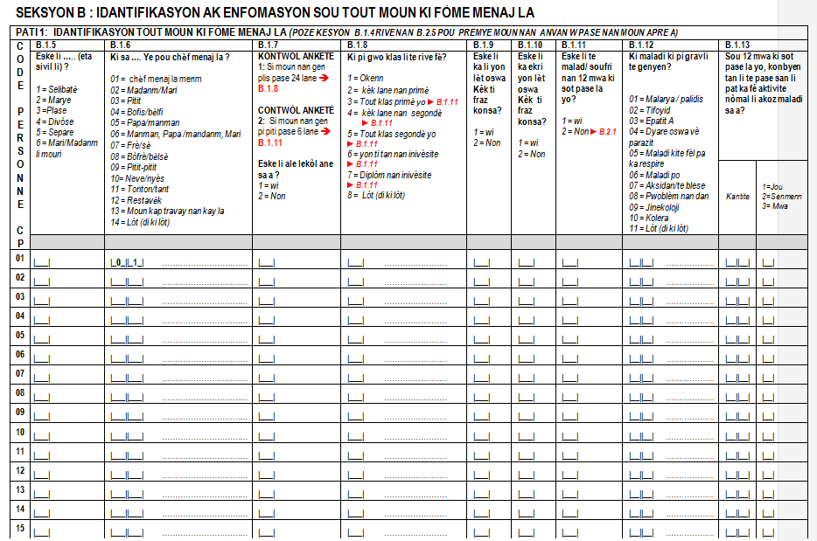

Vu le nombre important de ces tableaux dans le questionnaire PTTA, et pour des raisons opérationnelles, Huit (8) Flaps ont été introduits dans le questionnaire dont: Un (1) dans la Section B, cinq (5) dans la Section C à raison de Un par parcelle de terre, et le dernier dans la Section D. La largeur de certains tableaux ne permet pas de les insérer sur une seule page. Afin de faciliter le travail sur ces tableaux, on utilise le Flap. Un Flap correspond à l’extension (la partie plus large) de la dernière partie d’un tableau divisé entre plusieurs pages et qui est donc commun aux différentes parties de ce tableau. Le Flap dépasse de la partie gauche du questionnaire afin de rester visible lors du remplissage des autres parties du tableau situées sur d’autres pages.
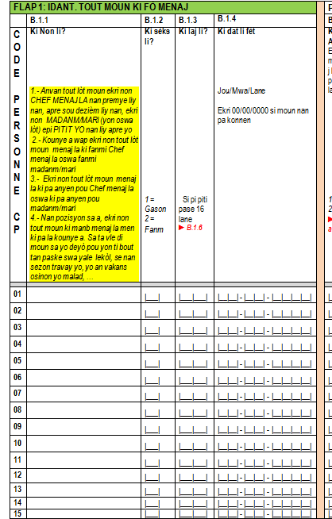
Le Flap de la section contient les 4 premières questions de la section B, B.1.1, B.1.2, B.1.3, B.1.4 (voir graphique ci-avant).
De même le premier des 5 Flap de la section C comporte les deux premières questions de la section (C2.1 et C2.2)
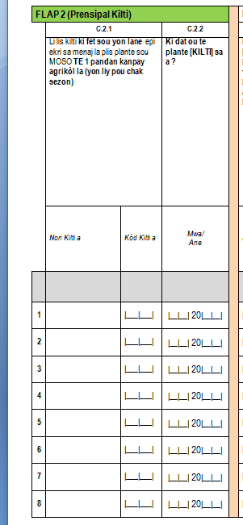

Le contenu du questionnaire PTTA

Les données à collecter sont diverses et varient en fonction des Sections et des Parties constituant le questionnaire d'enquête. Ainsi, la compréhension du questionnaire par Section; et des Sections par Partie est essentielle pour une meilleure administration du questionnaire PTTA par l’agent-enquêteur.

SEKSYON A : ENFOMASYON SOU MENAJ LA (questions A.1 à A.28)
La Section A renferme une seule partie. Elle vise à collecter des informations sur l'identification du ménage d'une part, et du chef d'exploitation qui figure sur la liste des exploitants agricoles fournie par les responsables de l'enquête d'autre part. Dans la Section A, il est demandé à l'agent-enquêteur de surveiller les champs suivants:
A1, A2, A3, A4, A8, A9 et A10 sont à remplir par l'enquêteur à l'aide de la fiche d’enregistrement des agriculteurs(trices). Ces champs seront remplis avant de commencer l'interview.
A5: L’Enquêteur devra inscrire les coordonnées géographiques du logement ou vit le ménage à l’aide du GPS
A6: Faire le saut à A8 si la réponse à la question A6 est "Oui".
A7: Attention, cette question est posée uniquement si, malgré tous les efforts déployés et l’intervention du chef d’équipe, le chef d’exploitation ne peut être mobilisé dans le temps de l'enquête. Dans ce cas, l'agent-enquêteur pose la question au répondant (une personne ayant une connaissance de l’exploitation du ménage au moins tout aussi importante que le chef d’exploitation lui-même) tout en se référant au chef d'exploitation.
A10: Notez le format de la Date de naissance du chef d'exploitation "JJ MM AAAA". Exemple: si le chef d'exploitation est né le 5 avril 82 alors, l'agent-enquêteur enregistre:
A.10. | Dat chèf eksplwatasyon an fèt | A. JJ |_0__||_5__| | B. MM |_0__||_4__| | C. AAAA |_1__||__9_||__8_||_2__|

A11: Attention : par pièce d’identification ici nous entendons CIN, NIF ou passeport et rien d’autre. Si la réponse à cette question est "Non", faire le saut à A13.
A12: Posez cette question si le répondant répond Oui à A11. Demander au chef d’exploitation de présenter au moins une des trois pièces d’identité proposées (CIN, NIF ou passeport). Avec cette pièce en main, inscrire le numéro dans les cases appropriés et faire le saut à A14.
A13: Demandez au répondant et inscrire (respectivement dans les colonnes A, B et C) les noms, téléphones et numéros CIN de 2 témoins capables de certifier de l'identité du chef d'exploitation.
A14: Dans ce champ, une ligne doit être remplie pour chaque visite que l'enquêteur aura effectuée chez le ménage. Si nécessaire (par exemple en cas d’indisponibilité du chef d’exploitation), l’enquêteur devra effectuer jusqu’à 4 visites afin de compléter le questionnaire.
Exemple: Supposons que l'agent-enquêteur effectue chez un même ménage deux visites les 5 et 7 novembre 2013, la première à 9h45 am et la seconde à 2h10 pm. Alors l'agent utilisera comme suit ces informations:
A.14. | Dat ak nan lè ankèt la kòmanse |  | A. Jou | B. Mwa | C. Lane | D. Lè li komanse
A.14. | Dat ak nan lè ankèt la kòmanse | 1e vizit | |_0__||_5__| | |_1__||_1__| | 201|_3__| | |_0__||_9__| h |_4__||_5__|
A.14. | Dat ak nan lè ankèt la kòmanse | 2e vizit | |_0__||_7__| | |_1__||_1__| | 201|_3__| | |_1__||_4__| h |_1__||_0__|
A.14. | Dat ak nan lè ankèt la kòmanse | 3e vizit | |___||___| | |___||___| | 201|___| | |___||___| h |___||___|
A.14. | Dat ak nan lè ankèt la kòmanse | 4e vizit | |___||___| | |___||___| | 201|___| | |___||___| h |___||___|

A15 à A28 : Notez que ces champs sont à remplir à la fin de l'interview.
A24: Dans ce champ, "Récupération" (modalité 7) on suppose que l'enquêteur ait déjà complété le questionnaire chez un ménage et suite à des "erreurs de remplissage/ omissions" constatées dans le questionnaire rempli, le Superviseur (ou un responsable de l'enquête) demande à un agent-enquêteur de retourner sur le terrain (faire une visite supplémentaire) afin de corriger les erreurs ou récupérer les informations manquantes.

SEKSYON B : IDANTIFIKASYON AK ENFOMASYON SOU TOUT MOUN KI NAN MENAJ LA

La Section B comprend deux (2) Parties: "IDANTIFIKASYON TOUT MOUN KI NAN MENAJ LA" et "AKTIVITE PWOFESYONEL/TRAVAY". Elles (ces deux parties) sont d’une extrême importance pour l’enquête PTTA et vise à comprendre la situation du ménage dans son ensemble.

PATI 1: IDANTIFIKASYON TOUT MOUN KI NAN MENAJ LA (questions B1.1 à B.1.13)
La première "Partie" se focalise sur les données sociodémographiques concernant chaque membre du ménage. Les questions concernent le lien de parenté entre les différents membres du ménage, leur âge, sexe et statut marital ainsi que leur niveau de formation.
Les quatre (4) premiers champs de cette partie sont regroupés dans un Flap (Flap1 : B1.1 à B1.4) lequel est placé sur la dernière page de la "Section B" mais utilisé de façon transversale sur les deux parties de cette Section. Ce Flap doit être complété en premier pour tous les membres du ménage avant de commencer à répondre à B.1.5. A partir du champ B1.5 jusqu'à B2.7, le tableau sera rempli ligne par ligne, c'est à dire: compléter toutes les questions B1.5 à B2.7 membre du ménage après membre. C'est-à-dire avant de passer à un autre membre il faut avoir épuisé les questions B.1.5 à B.2.7 pour le membre en cours.
Attention aux champs suivants:
"Code Personne(CP)": C'est la liste des codes qui vont être assignés aux membres du ménage pour tout le questionnaire. Ces codes correspondent au numéro de ligne du membre qui lui est dévolu dans le Flap1. Une fois qu'un CP (code personne) est assigné à un membre du ménage, l’enquêteur continue avec l’interview ménage en s’assurant que ce numéro de ligne lui est attaché dans toute la suite du questionnaire. Notez qu'un même CP ne peut être assigné à deux personnes différentes du ménage. Exceptionnellement, le CP "01" est assigné au Chef de ménage. Ainsi, dès lors que le CP "01" est utilisé dans le questionnaire d'enquête, on saura qu'il s'agit du chef de ménage.
B1.1: Dans ce champ, les noms de tous les membres du ménage seront enregistrés conformément au protocole défini dans le questionnaire. L'agent inscrit d'abord le nom du Chef de ménage, ensuite il/elle inscrit le nom du (de la) conjoint (e), les membres de la famille nucléaire du chef de ménage, les autres parents et, finalement, les non-parents.
B1.2:inscrire le code "1" lorsque le membre du ménage est de sexe masculin et le code "2" s'il s'agit d'un membre du ménage de sexe féminin.
B1.3: Notez que l’âge de la personne est celui de son dernier anniversaire.
B1.4. Si la réponse est "Ne Sait Pas", alors l'enquêteur inscrit 00/00/0000
B1.6: Le lien de parenté doit obligatoirement être établi par rapport au "Chef de ménage". La partie en pointillé est à remplir uniquement si le code 14 est celui qui reflète le mieux la réponse de l'enquêté.
B1.7: attention aux sauts. Ne posez pas cette question pour les personnes âgées de "plus de 24 ans" (aller à B1.8) et celles de "moins de 6 ans" (aller à B1.11). Ce qui revient à dire que cette question s'adresse uniquement aux personnes âgées de 6 à 24 ans (exclusivement).
B1.8: Il faudra spécifier si le répondant donne une réponse qui ne peut être classée parmi les modalités prévues dans le questionnaire.
B1.8: attention à respecter le "saut" selon que la réponse fournie par le répondant peut être assimilé au code "3", "4", "5", "6" ou "7". Pour le code "8", l'agent-enquêteur demandera à l'enquêté de spécifier sa réponse et écrire sur les pointillés ce qu'il/elle a dit.
B1.13: Pour répondre à cette question, l'agent enquêteur doit enregistrer soit un nombre de jours, soit un nombre de semaines, soit un nombre de mois. Exemple: si le membre du ménage a passé un mois et demi sans avoir pu vaquer à cause de sa maladie, enregistrez de préférence Six Semaines en inscrivant: "06" dans la colonne Kantite et "2" dans l'autre colonne (placée pour enregistrer l'unité de temps).

PATI 2: AKTIVITE PWOFESYONEL / TRAVAY (questions B2.1 à B2.6)
La deuxième Partie s'adresse spécifiquement à la situation d'emploi des membres du ménage qui sont âgés de 10 ans ou plus.
B2.1: Attention au filtre. L'agent-enquêteur inscrit "1" pour toute personne ayant plus de 10 ans et "2" pour les autres.
B2.2, B2.3 et B2.4: attention aux sauts
SEKSYON C: AGRIKILTI (Kanpay Agrikòl: 1er Oktob 2012 – 30 Septanm 2013)

La Section C du questionnaire est cruciale. A elle-seule, cette Section occupe environ 50% questionnaire ligne de base du PTTA. Elle comprend cinq "Parties" qui se complètent en vue d'obtenir un ensemble d'informations sur les parcelles de terres cultivées par les ménages-échantillon, le mode de tenure de ces parcelles, les différentes cultures plantées et récoltées, les ressources mobilisées (intrants, force de travail, irrigation) dans le processus de production de ces cultures ainsi que les revenus générés par celles-ci au cours de la campagne agricole allant du 1er octobre 2012 au 30 septembre 2013.
PARTIE 1: IDANTIFIKASYON TI MOSO TÈ YO
La première "Partie" de la Section C est consacrée à l'identification et la localisation des parcelles de terres possédées et cultivées par le ménage durant la campagne agricole (1er octobre 2012 au 30 septembre 2013). Elle vise également à collecter des informations sur les type et qualité de parcelle cultivés ainsi que l'accessibilité de ces parcelles par rapport au lieu de résidence du ménage. Elle regroupe 19 questions numérotées C1.1 à C1.19.
Attention : la numérotation des parcelles (de 1 à 5) fonctionne de la même manière que les codes personnes. Une parcelle dénotée comme « Parcelle 1 » dans cette partie du questionnaire le restera pour tout le reste du questionnaire.
C1.1: Attention à cette question contrôle: il est peu probable que ce nombre soit "0" du fait des critères de sélection utilisés pour sélectionner les exploitants à enquêter. Toutefois cette question de contrôle est introduite dans le questionnaire pour parer à toute éventualité.
C.1.1 | Konbyen moso tè menaj la genyen oswa te travay pandan kanpay agrikòl la? | Mete Kantite MOSO TÈ YO | |___|___| | 0 ►Seksyon E
L'agent-enquêteur inscrit le nombre déclaré par le répondant et lui demandera considérer les cinq parcelles les plus importantes en termes de rentabilité économique notamment. Les parcelles sur lesquelles sont produites du riz doivent être priorisées.
C1.2: Dans ce champ, l'agent-enquêteur devra à tout prix obtenir du chef d’exploitation un nom unique pour chaque parcelle cultivé par le ménage (cinq parcelles au maximum). Il faudra lui demander le nom qu’il utilise le plus souvent pour se référer à une parcelle donnée. Etant donné la nature panel des informations qui seront collectées (c’est-à-dire que nous retournerons effectuer des enquêtes auprès des mêmes ménages ultérieurement et nous poserons donc des questions sur ces mêmes parcelles afin de pouvoir observer tout changement), le nom de la parcelle est d'une importance capitale pour les prochaines évaluations du projet PTTA. Le nom de la parcelle pourrait être libellé de n'importe quelle façon : "Lòtbò kannal", "Nan mòn", "Nan galèt", etc. Le plus important c'est d'arriver à recueillir cette information de l'enquêté sans l'influencer dans sa réponse car celui-ci doit être capable de renommer cette parcelle de la même manière plusieurs mois après l’enquête
C1.4: La réponse "autre" est attribuée uniquement lorsque l'une ou l'autre parmi les modalités 1 à 6 ne peut être attribuée. Ainsi, l'agent-enquêteur inscrira le code "7" dans la bac, puis écrira le "mode de faire valoir" déclaré par le chef d'exploitation sur les pointillés
C1.5 : Attention, ici, il faut inscrire uniquement des codes de personnes (voir CP dans le Flap1).
C1.6 : Attention! Observez le saut si la réponse est "Okenn".
C1.8 et C1.9 : Inscrivez le code de la commune et de la section communale suivant les instructions reçues lors de la formation;
C1.10: Attention! Observez le saut si la réponse est "Non". La visite des parcelles et leur géo-référencement n’aura lieu que pour un échantillon aléatoire de 20% des ménages. Lorsque les listes de ménages à enquêter seront remises aux enquêteurs, il sera spécifier si l’enquêteur doit visiter l’ensemble des parcelles du ménage.
C1.12: A travers ce champ, l'agent-enquêteur devra trouver les coordonnées géographiques d'une des parcelles cultivées pour un échantillon aléatoire de 20% des ménages enquêtés. Pour ce faire, il doit déterminer le point de mesure conformément aux instructions reçues lors de la formation. Ce point de mesure (GPS) de la parcelle à géo-référencer est celui le plus au centre de la parcelle. Les coordonnées obtenues seront retranscrites sur le questionnaire et enregistrées sur le GPS au nom de l'exploitant suivi du numéro de la parcelle. La superficie de la parcelle sera aussi mesurée par le GPS, retranscrite sur le questionnaire à la question C.1.13 et enregistrée de la même manière sur l'appareil GPS en utilisant le nom de l'exploitant.
C1.14: On doit collecter la superficie déclarée par le chef d'exploitant (y compris pour les parcelles déjà mesurées par le GPS).
C1.17: Attention au saut. Si oui, on saute C1.18.
C1.19: Pour répondre à cette question, il faut inscrire le code (CP) de la personne concernée. S'il s'agit d'une personne non membre du ménage, on inscrit le code "77".
PATI 2 : PWODIKSYON SOU TI MOSO TÈ YO (questions C2.1 à C2.258)
Dans la Partie 2, il s'agit pour l'agent-enquêteur de collecter un ensemble d'informations sur le processus de production sur chaque parcelle exploitée au cours de la campagne agricole de référence par le ménage (possédée ou pas). Plus spécifiquement, pour chaque culture plantée/semée au cours de la campagne agricole de référence, cette "Partie" cherchera à recueillir des informations sur l'origine, la qualité et le coût des semences utilisées; la main d'œuvre utilisée pour la plantation, la récolte et la transformation des produits agricoles.
Cette partie (2 de la section C) est constituée de 5 blocs de 43 questions chacun plus une question contrôle à la fin du bloc. Chaque bloc concerne une parcelle. Dans chaque bloc, c'est-à-dire pour chaque parcelle, on pose les mêmes 43 questions. La seule chose qui change c’est le numéro des questions. Par exemple les questions C.2.3 à C.2.11 du bloc1 (parcelle 1) sont les mêmes que les questions C.2.46 à C.2.54 du bloc 2 (parcelle 2) et les mêmes que questions C.2.89 à C.2.97 du bloc 3 (parcelle 3), et ainsi de suite:
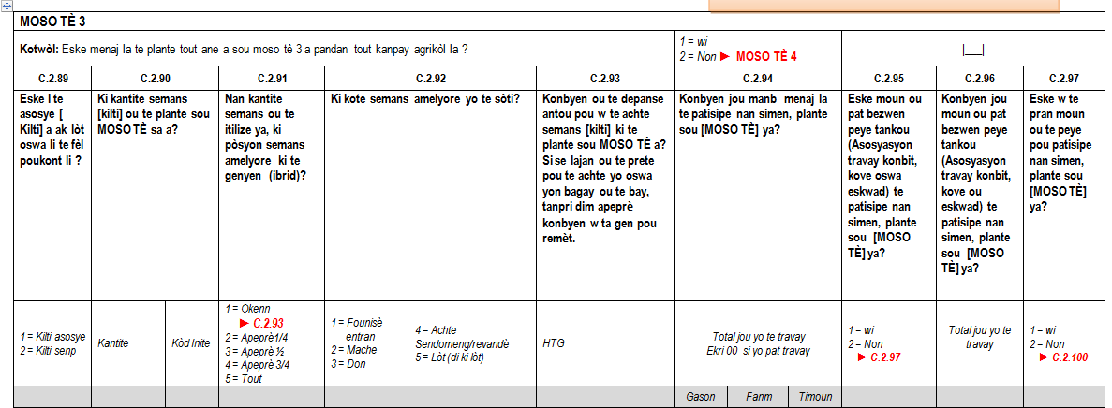
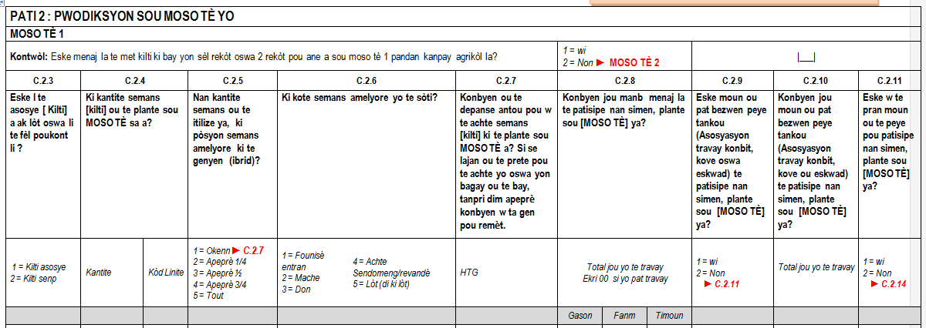
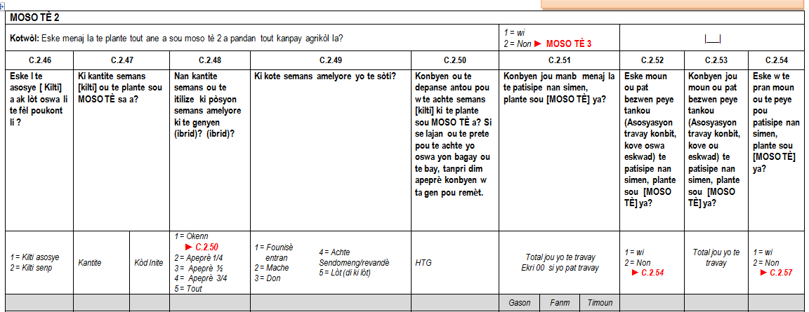

Le tableau suivant présente Les numéros de bloc de questions par parcelle:

Parcelle | Plage de questions (Section C Partie 2) | FLAP
1 | C2.1-C2.43 +question contrôle | Flap2:C2.1 et C2.2
2 | C2.44-C2.86+question contrôle | Flap3:C2.44 et C2.45
3 | C2.87-C2.129 +question contrôle | Flap4:C2.87 et C2.88
4 | C2.130-C2.172+question contrôle | Flap5:C2.130 et C2.131
5 | C2.173-C2.215 +question contrôle | Flap6:C2.173 et C2.174
Les explications suivantes pour les questions faisant partie du bloc 1 (parcelle 1) sont valables pour les 4 autres blocs (parcelles 2 à 5):
Attention à la question de contrôle en début de chaque bloc (parcelle): Faites le saut si la réponse est "Non".
Kontwòl: Eske menaj la te met kilti tout ane a sou moso tè 1 pandan kanpay agrikòl la? | 1 = wi  2 = Non ► MOSO TÈ 2
C2.1 et C2.2 (Flap): Le Flap doit être remplie en premier (pour toutes les cultures) avant de passer aux questions suivantes. Les données doivent être collectées uniquement pour des cultures dont la date de plantation/de semis est incluse dans la campagne agricole de référence (1er octobre 2012 au 30 septembre 2013). A titre d'illustration, une culture plantée en Septembre 2012 n'est pas concernée par ces questions même si la date de la récolte est incluse dans la campagne agricole. Une même culture peut apparaître dans plusieurs lignes si celle-ci a été plantée/semée à plusieurs reprises au cours de la campagne agricole de référence.
C.2.3 : à partir de cette question, et jusqu'à C.2.43, le tableau sera rempli ligne par ligne, c'est à dire: compléter toutes les questions C.2.3 à C.2.43 culture par culture.
C2.4: Remplir toutes les cases du champ "nombre". Si l'exploitant déclare avoir utilisé 2 sacs d'engrais, l'agent-enquêteur inscrit "002" dans le champ "Nombre" et le code d'unité de sac dans le champ "unité".
C2.5: Attention au saut si la réponse est "aucun".
C2.6: Pour cette question si la réponse est "autre", inscrire le chiffre 5 dans le bac correspondant, puis écrire l'origine déclaré par le chef d'exploitation sur les pointillés à coté du bac.
C2.7: A travers cette question, l'agent-enquêteur doit obtenir du répondant un montant dépensé dans l'achat des semences. Dans le cas d'un prêt effectué, un achat à crédit ou l'échange d'un bien ou d'un service fourni pour obtenir les semences, l'agent demandera au répondant de lui fournir une estimation monétaire de la valeur contractée, à rembourser ou de la contrepartie donnée en échange.
C2.8: Ici, l'agent-enquêteur doit inscrire un nombre de jours pour chaque catégorie de membre du ménage. S'il y a plusieurs personnes dans une même catégorie à avoir participé, l'agent-enquêteur doit inscrire dans les bacs de cette catégorie un nombre de jours équivalent à la somme des jours de travail de toutes les personnes de cette catégorie.
C.2.8
Konbyen jou manb menaj la te patisipe nan simen, plante sou [MOSO TÈ] ya?
Total jou yo te travay
Ekri 00 si yo pat travay
Gason | Fanm | Timoun
|_0_||_7_| | |_1_||_1_| | |_0_||_0_|
Exemple: Le chef d'exploitation avait passé Sept (7) jours à planter, Deux (2) femmes du ménage avaient passé respectivement 3 jours et 8 jours à planter la semence mais aucun enfant n'avait participer à cette étape de la production sur cette parcelle alors, l'agent-enquêteur remplira C2.8 comme ci-contre:
C2.9 et C2.11: Attention au "saut" si la réponse de l'enquêté est "Non"
C2.10, C2.12 et C2.23: Pour chacun de ces champs, l'agent-enquêteur doit inscrire le nombre total de jours de travail fourni par l'ensemble de ces personnes.
C2.13 et C2.24: A travers ces champs, on s'attend à ce que l'agent-enquêteur collecte des montants dépensés pour payer les personnes qui avaient planté (C2.13) et les personnes qui avaient participé à la récolte(C.2.24).
C2.15: Observez le Saut si la réponse est "Oui".
C2.16: Ce champ est rempli uniquement lorsque la réponse à C2.15 est "Non". Dans ce cas, remplir ce champ pareillement à C2.4.
C2.17: Remplir ce champ pareillement à C2.4. Attention : pour les cultures pluriannuelles (cultures telles que le pois qui pour une plantation donnent plusieurs récoltes), il faut noter la somme des quantités récoltées au cours des différentes récoltes ayant eu lieu au cours de la campagne agricole de référence.
C2.19: Remplir ce champ pareillement à C2.8.
C2.20 et C2.22: Observez le Saut si la réponse est "Non".
C2.25: Remplir ce champ pareillement à C2.8.
C2.26, C2.28 et C2.31: Observez le Saut si la réponse est "Non".
Attention aux CONTROLES entre C.2.37 et C.2.38 :
- Contrôle enquêteur 1 : pour chaque culture, il faut vérifier que la somme des quantités actuellement en stock (C.2.33), déjà mangé (C.2.34), donné (C.2.35), perdu à cause de la pourriture (C.2.36) et déjà vendu (C.2.37) soit bien égale à la quantité récoltée (C.2.17). Pour cela, il faut veiller à ce que, pour chaque culture, l’unité de poids utilisée dans chacune de ces questions reste la même. Si l’enquêté est incapable d’utiliser la même unité de mesure, alors l’enquêteur devra effectuer cette conversion à l’aide de tableaux de conversion qui lui seront remis lors de la formation. L’enquêteur doit utiliser une calculette pour effectuer ce contrôle.
- Contrôle enquêteur 2 : si la réponse à C.2.37 est 0, alors attention au saut (jusqu’à question C.2.43)
Attention aux CONTROLES C.2.43 et après C.2.43: ne remplir ces contrôles qu’après avoir répondu à toutes les questions pour toutes les cultures produites sur la parcelle 1

PATI 3: ITILIZASYON ENTRAN YO (questions C3.1 à C3.42)
La partie 3 est constituée de 3 blocs de questions identiques. Le bloc 1 concerne les parcelles 1 et 2, le bloc 2 concerne les parcelles 3 et 4 et le bloc 3 concerne la parcelle 5. Chaque bloc compte 14 questions et comme pour la partie 2, ce sont seulement les numéros des questions qui changent d'un bloc à l'autre. Par exemple les questions C.3.1 à C.3.6 du bloc1 (parcelle 1 et 2) sont les mêmes que les questions C.3.15 à C.3.20 du bloc 2 (parcelle 3 et 4) et les mêmes que questions C.3.29 à C.2.34 du bloc 3 (parcelle 5):
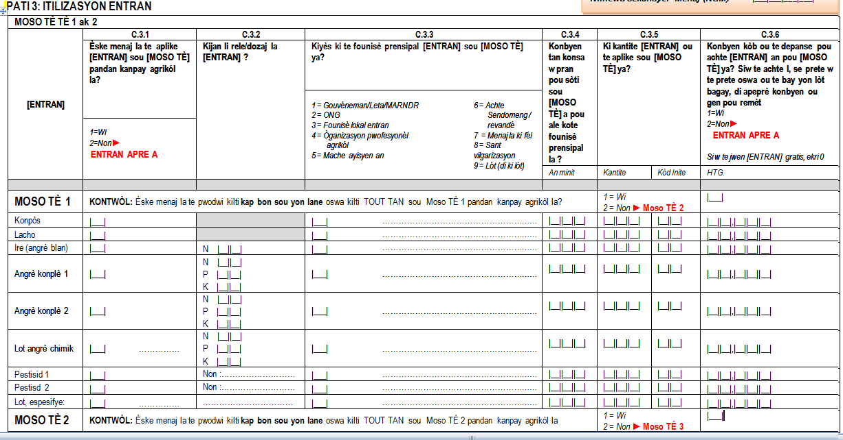
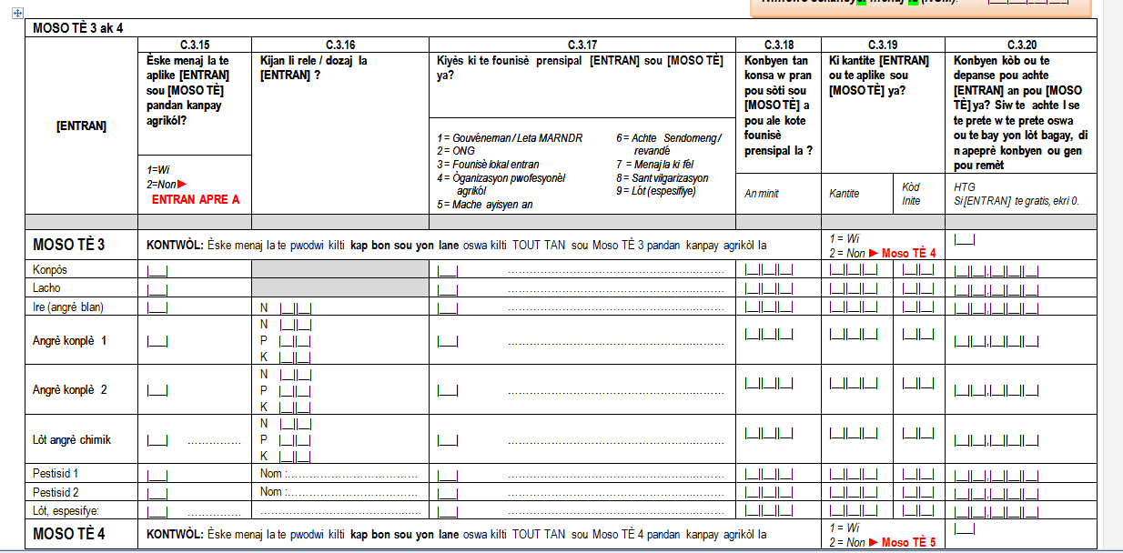

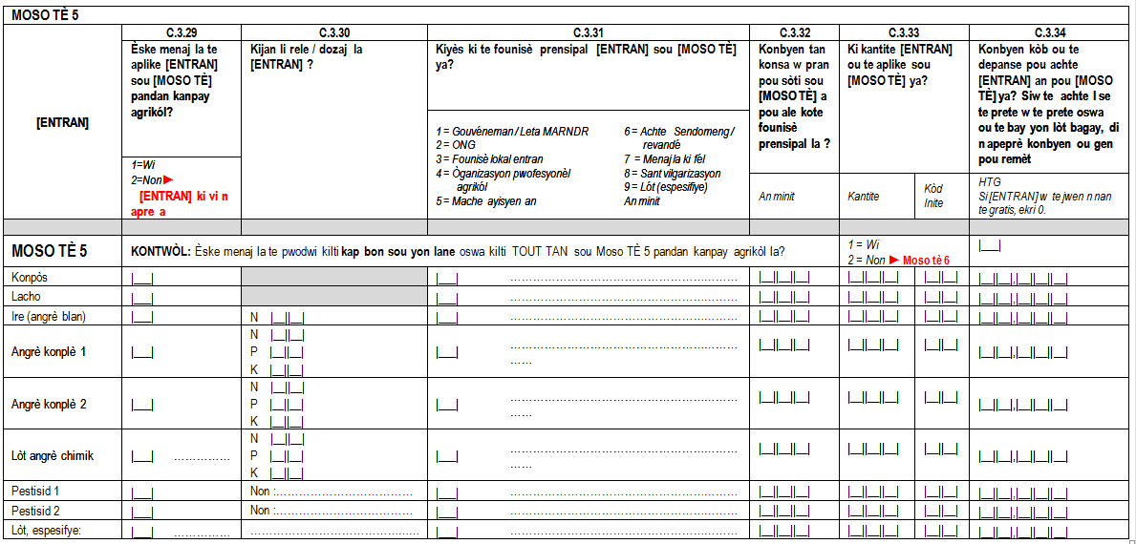
La partie 3 de la section C porte sur l’utilisation d’intrants. En d’autres termes, il s’agit des produits utilisés sur la parcelle pour augmenter la productivité agricole (engrais, compost, fumier, etc.).
Les explications suivantes pour les questions faisant partie du bloc 1 (parcelle 1 et 2) sont valables pour les 2 autres blocs (parcelles 3 et 4, et parcelle 5):
Attention : avant de répondre aux questions pour chaque parcelle, il faut répondre au CONTROLE qui se trouve dans la première ligne de chaque parcelle. En effet ces questions ne s’appliquent qu’aux parcelles sur lesquelles ont été produites des cultures annuelles et/ou pérennes au cours de la campagne agricole de référence.
Ce tableau doit être rempli ligne par ligne (intrant par intrant) de la question C.3.1 à C.3.14.
C.3.2 : pour l’urée et les engrais complets (y compris les engrais chimiques), il ne faut pas demander le nom, mais plutôt le dosage en azote (N), phosphore (P) et potassium (K). Si le chef d’exploitation ne connaît le dosage, il faut que l’enquêteur demande à voir le sac d’urée et/ou d’engrais complet afin de pouvoir vérifier le dosage. Pour les pesticides, c’est le nom qui est demandé. Pour le compost et la chaux, il n’y a pas d’information à demander pour la question C.3.2.
C.3.13 : ne répondre à cette question qu’une fois par parcelle, lors de remplissage de la ligne du premier intrant appliqué sur la parcelle. Attention au saut : si non, on passe à l’intrant suivant dans la liste.

PATI 4: MENDÈV POU LOT AKTIVITE AGRIKILTI DEBAZ (questions C4.1 à C4.16)
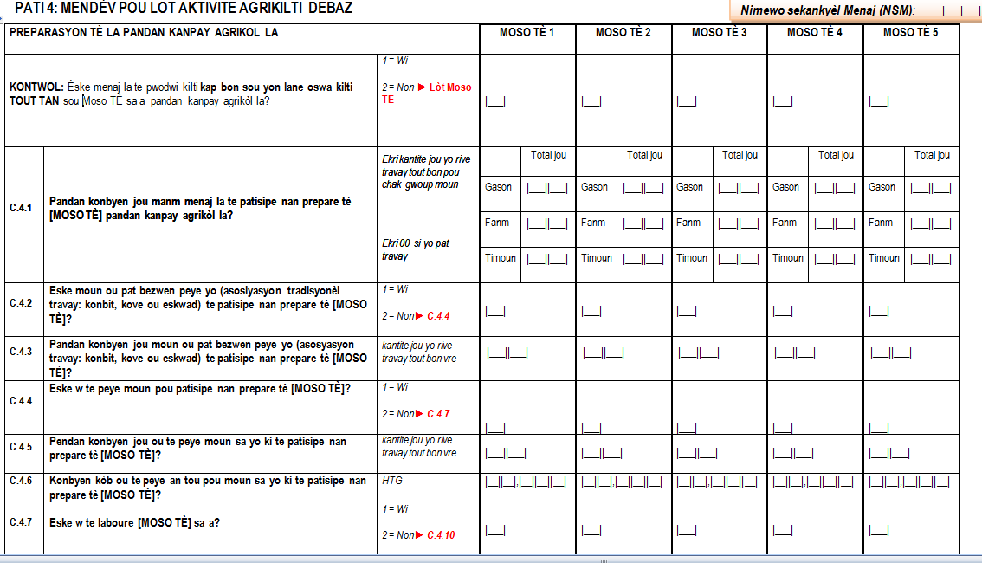
La partie 4 de la section C traite de la main d’œuvre pour les autres activités agricoles de base. Cette partie traite plus spécifiquement de préparation du sol et du sarclage au cours de la campagne agricole. Cette partie doit être remplie colonne par colonne, puisque chaque colonne correspond à une parcelle.

PARTI 5 : IRIGASYON (questions C5.1 à C5.19)
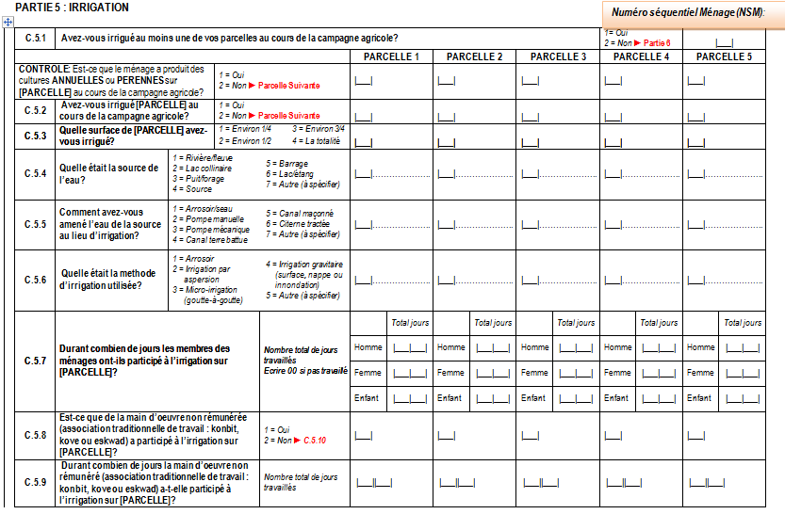
La partie 5 de la section porte sur l'irrigation des parcelles. Tout comme la partie 4, la partie 5 est à remplir colonne par colonne.
SEKSYON D : KILTI TOUTAN (questions D.1 à D.25)
La section D porte sur les cultures pérennes telles que le café, le cacao, les mangues ou les oranges que le ménage a récoltés au cours de la dernière campagne agricole. Cette section cherche à établir pour chaque culture, la quantité produite, la main d'œuvre rémunérée ou pas qui a participé aux travaux agricoles, la quantité mangée, stockée, vendue, etc. de cette production. Un maximum de 15 cultures peut être pris en compte pour un ménage donné. La même culture ne peut pas apparaitre sur plusieurs lignes différentes.
D.1 : Il faut poser cette question avant de passer au Flap.
Flap (D.2 et D.3) : il faut remplir le Flap avant de passer aux questions suivantes (D.4 à D.25). L’Enquêteur doit lister l’ensemble (ou le cas échéant, les 15 plus importantes) des cultures pérennes récoltées par le ménage sur l’ensemble des parcelles exploitées au cours de la campagne agricole de référence. Une culture pérenne correspond à une culture dont la durée de vie (du semis à la mort) excède 12 mois.
A partir de D.4 et pour chaque culture, les questions doivent être posées ligne par ligne jusqu’à 2.25 avant de passer à la culture suivante.
Pour les CONTROLES ENQUÊTEUR entre D.23 et D.24 : pour le contrôle enquêteur 1, l’enquêteur doit s’assurer que l’unité de mesure de poids utilisée pour les questions D.6, D.19, D.20, D.21, D.22 et D.23 reste la même. Ce contrôle doit être effectué à l’aide d’une calculette. Pour le contrôle enquêteur 2, l’enquêteur passe directement à la culture suivante si le chef d’exploitation n’a pas vendu de sa récolte (0 à D.23).
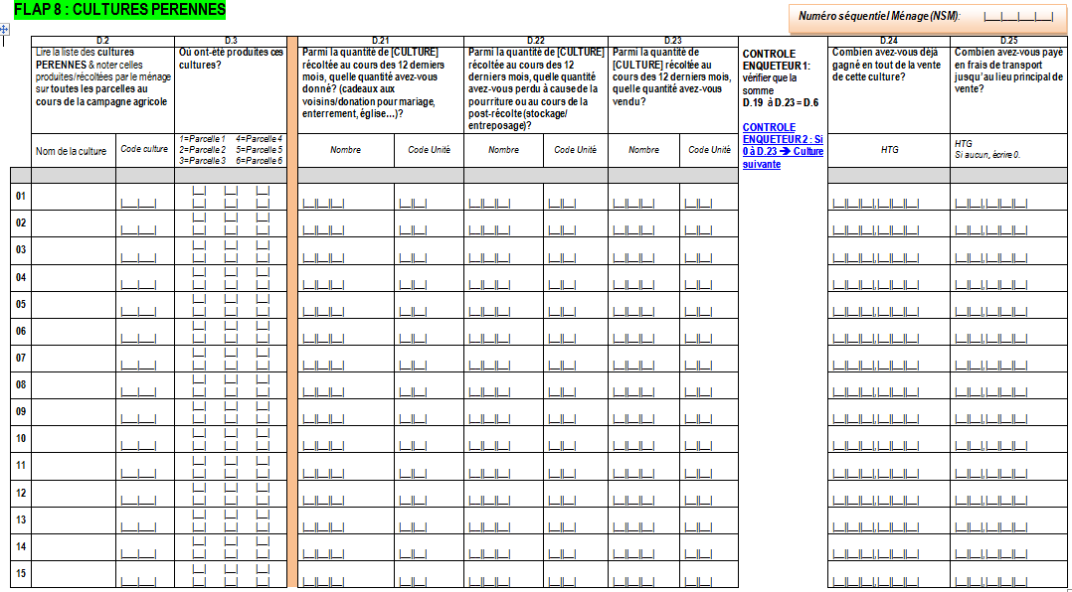

SEKSYON E : JADEN LEGIM/JADEN KI NAN LAKOU A (questions E.1 à E.11)
La section E vise à collecter des informations sur les cultures éventuelles entreprises par le ménage dans un espace de sa cour. La présence d’un jardin de cours doit être observée directement par l’enquêteur afin d’éviter toute confusion de la part du répondant. L'enquêteur doit cependant être vigilant et éviter de considérer une parcelle attenante à la cour comme un jardin de cours. La différence majeure entre une parcelle et un jardin de cours est la taille. Un jardin de cours est généralement de petite taille, directement adjacent à la maison et sert à produire certaines cultures maraichères.
E.2 : Lister les codes de l’ensemble des cultures annuelles et/ou pérennes produites par le ménage dans le jardin de cours.
SEKSYON F: VILGARIZASYON AGRIKÒL AK LÒT FÒMASYON
La section F compte deux parties.

PATI 1 : VIZIT AJAN VILGARIZASYON AK LÒT ENFÒMASYON(questions F1.1 à F1.13)

La partie 1 de la section F porte sur les visites d’agents de vulgarisation de toutes sortes (Etat, ONG, association agricole, entreprise privée) reçus dans l’exploitation du ménage au cours des 12 mois qui ont précédés l’enquête.

la PATI 2: ENFÒMASYON SOU TEKNIK AGRIKÒL AMELYORE YO (questions F3.1 à F3.7)
La partie 2 de la section F porte sur les techniques agricoles améliorées. Ce tableau doit être rempli ligne par ligne.

F.2.2 : On cherche à savoir le mécanisme/outils au travers duquel le chef d’exploitation ou un autre membre du ménage a entendu parler d’une technique agricole.

F.2.3 : On cherche à savoir quelle institution ou personne était la source de l’information que le chef d’exploitation, ou un autre membre du ménage, a reçu sur une technique agricole.

Les 7 premières techniques agricoles de la liste s’appliquent à toutes les cultures. Les 4 techniques agricoles qui succèdent au premier contrôle ne s’appliquent qu’à la production de patate douce et ne doivent donc être posées qu’aux agriculteurs ayant produit de la patate douce au cours de la campagne agricole de référence. Les 4 techniques agricoles qui succèdent au deuxième contrôle ne s’appliquent qu’à la production de riz et ne doivent donc être posées qu’aux agriculteurs ayant produit du riz au cours de la campagne agricole de référence.

SEKSYON G: òganizasyon agrikiltè yo (questions G.1 à G.34)
La section G traite des organisations d’agriculteurs.

SEKSYON H: BETAY (questions H.1 à H.22)
La section H traite du bétail possédé ou pris en gardiennage par le ménage. Ce tableau est à remplir ligne par ligne (ou bétail par bétail) de H.2 à H.14.
Plus spécifiquement et sur la période des 12 derniers mois, les questions H.3 à H.8 portent uniquement sur le bétail possédé, les questions H.9 à H.10 sur le bétail pris en gardiennage et les questions H.11 à H.14 sur les deux.
Seksyon I: LOJMAN (questions I1.1 à I1.4.2)
La section I traite des caractéristiques du logement du ménage.
Pour la partie 2 portant sur les caractéristiques physiques du logement, les questions I.2.1 à I.2.3 doivent être remplies par l’enquêteur sur la base de ses propres observations (il n’est pas nécessaire de poser ces questions directement au répondant).
SEKSYON J: BYEN, REVNI, DEPANS
La section J compte deux parties.
PATI 1: DEPANS ALIMANTÈ AK KONSOMASYON (questions J1.1 à J1.6)
La première partie de la section J traite des dépenses alimentaires et de consommation du ménage. Ce tableau est à remplir ligne par ligne (ou nourriture par nourriture de J.1.1 à J.1.6).
J.1.3 : En fonction de l’unité de mesure utilisée par le chef d’exploitation à la question J.1.2, il faut demander au chef d’exploitation de fournir une estimation de la valeur monétaire (ou prix de vente potentiel) d’une quantité de nourriture équivalente à une de cette même unité.
PATI 2: BYEN MENAJ LA GENYEN (questions J2.1)
La deuxième partie de la section J traite des biens et équipement possédés par le ménage.
SEKSYON K: AKSÈ AK LAJAN (FINANS)
La section K traite de l'accès au crédit des membres du ménage.
K.1 : par épargne informelle, on entend les économies qui sont conservées par le ménage en dehors de la banque (et souvent au sein de la maison même).
SEKSYON L: SEKIRITE ALIMANTÈ
La section L traite de la sécurité alimentaire du ménage. Elle a quatre parties dont la première traite de la diversité alimentaire, la deuxième essaie d'investiguer les mois au cours desquels l’approvisionnement du ménage en nourriture a été insuffisant, la partie 3 traite de l'échelle de la faim dans le ménage et enfin la quatrième partie traite de l'échelle de la sécurité alimentaire des ménages en suivant une approche élaborée et utilisée en Amérique latine et dans les Caraïbes.
Il est crucial de noter que pour cette section du questionnaire, la personne cible (ou personne appropriée) à interroger est la femme du chef de ménage car celle-ci sera, dans la majorité des cas, la plus à même de répondre aux questions portant sur la sécurité alimentaire au sein du ménage. Si cette personne n’est pas disponible, alors l’enquêteur pourra interroger une autre femme adulte du ménage. Si aucune femme adulte du ménage n’est disponible, alors l’enquêteur pourra terminer le questionnaire en posant ces questions au chef d’exploitation.
Pour la partie 1, après avoir répondu à L.1.1, il faut demander à la femme du chef de ménage de décrire en détails et de lister tous les aliments consommés ou bus la veille de l’enquête au cours de la journée. Lorsque la femme du chef de ménage énonce ces différents aliments, l’Enquêteur doit les noter dans les colonnes correspondantes (petit-déjeuner, collation 1, déjeuner, collation 2, dîner et collation 3) et penser, pour les plats composites, à noter l’ensemble des ingrédients qui composent ces plats (par exemple, pour une soupe, l’Enquêteur ne doit pas écrire « soupe » mais plutôt l’ensemble des légumes qui composent celle-ci).
L.1.2-L.1.17 : L’Enquêteur va ensuite inscrire le code « 1 » (pour « oui ») pour toutes les catégories de nourriture qui contiennent au moins un des aliments cités par la femme du chef de ménage. Pour toutes les catégories de nourriture non sélectionnées, l’Enquêteur va de nouveau interroger la femme du chef de ménage et citer le nom des catégories en question ainsi qu’un ou plusieurs exemples pour chacune d’elles (2ème colonne) afin de s’assurer que le ménage n’a consommé aucun de ces aliments la veille de l’enquête au cours de la journée. Une fois cette vérification effectuée, l’Enquêteur pourra inscrire le code « 2 » (pour « non ») pour toutes les catégories de nourriture non consommées par le ménage la veille de l’enquête au cours de la journée.
Pour la partie 2, après avoir répondu à L.2.1, il faut demander à la femme du chef de ménage d’indiquer dans les 12 derniers mois ceux durant lesquels il n’y a pas eu suffisamment de nourriture dans la maison pour satisfaire les besoins de la famille. L’Enquêteur ne doit pas lire à voie haute la liste des 12 derniers mois, mais plutôt laisser la femme du chef de ménage identifier d’elle-même les mois les plus difficiles. Pour chaque mois identifié comme difficile, l’Enquêteur doit écrire le code « 1 » dans la case correspondante. Si la femme du chef de ménage n’identifie pas ce mois, alors l’Enquêteur écrira le code « 2 ».
La partie 3 de cette section porte sur la période des 30 jours (ou 4 semaines) qui ont précédés la date de l’enquête.
La partie 4 de cette section porte sur la période des 3 mois qui ont précédés la date de l’enquête.

Consignes de remplissage du questionnaire

En fonction de la nature des questions posées dans le questionnaire et des types réponses attendues, l’ICIESA recommande aux enquêteurs de se soumettre aux Consignes de remplissages suivants :

    - Une fois un code (code personne: CP) est attribué à un membre du ménage dans la section B, Flap1 du questionnaire, ce code représentera cette même personne dans tous les autres tableaux ou toute partie du questionnaire faisant référence au code personne (CP) du membre. Cette consigne veut dire tout simplement que l’agent-enquêteur ne pourra utiliser un code de membre que pour une seule et même personne dans le ménage. Ainsi, si dans un ménage l’agent-enquêteur enregistre le membre dénommé « Yves Pierre » à ligne « 03 » du flap1, lui assignant ainsi le "code personne" "03", alors, à chaque fois que l’agent-enquêteur inscrit le code « 03 » dans une case pour représenter un membre du ménage, il doit s’assurer qu’il s’agit bien de « Yves Pierre » et non personne d’autre.
    - Il ne faut inscrire que des nombres dans les bacs (|__|__|). Ils sont utilisés pour enregistrer les informations en valeurs numériques fournies par l’enquêté à une question. Note que pour inscrire les nombres dans les bacs, il faut inscrire un seul chiffre par case ;
    - Les dates doivent être également enregistrées dans les bacs de 8 cases (|__|__|-|__|__|-|__|__|__|__|) selon le format numérique suivant : jj-mm-aaaa.
    - Pour les informations sous forme de texte (Nom d’un membre du ménage, Nom de la localité, etc.), soignez précis et écrivez lisiblement et en caractère d’imprimerie ;
    - Veuillez lire attentivement toutes les instructions fournies dans le questionnaire et les appliquer de façon systématique ;
    - Veillez à remplir toutes les sections et parties du questionnaire en respectant scrupuleusement les sauts indiqués ;
    - Ne laissez aucune section ou partie vide si elle aurait dû être remplie.

En règle générale, il faut s’en tenir aux consignes du formateur toutes les fois où une question n´est pas spécifiquement évoquée dans ce guide. Par ailleurs, l´Agent de collecte pourra toujours se référer à un cadre de l’ICIESA pour toute éventuelle clarification relative à un point d’ombre quelconque.

Procédures d’interrogation

- Façon de poser les questions

En principe, l'Agent-enquêteur aura à poser chaque question exactement de la même façon aux chefs d’exploitation de tous les ménages et à offrir à chacun d’entre eux la possibilité de bien comprendre la question avant de répondre. Ainsi, au moment d’administrer le questionnaire, l'Agent-enquêteur doit lire les questions exactement telles qu’elles sont formulées dans le questionnaire de façon à éviter toute confusion dans leur sens.
Si le chef d’exploitationaffirme ne pas comprendre une question, fait une réaction qui traduit une incompréhension ou fournie une réponse apparemment inappropriée, l'Agent-enquêteur a pour devoir de répéter la question telle quelle au répondant et lui laisser le temps pour répondre. Si après avoir répéter la question plusieurs fois, le répondant fourni la même réponse alors, l’agent-enquêteur enregistre la réponse de l’enquêté. Si non, il doit approfondir la question de façon à obtenir une réponse appropriée.
En outre, l’agent-enquêteur évitera de montrer le questionnaire au répondant ou de lui suggérer une réponse. Car, un tel comportement risque d’influencer le répondant et introduit un biais dans sa réponse.

- Respect de l'ordre des questions

L'ordre des questions a été soigneusement étudié et présenté de manière à faciliter l'interview. L'enquêteur doit respecter scrupuleusement l’ordre des questions tout le long du questionnaire.

- Transition entre deux sections du questionnaire

Avant d'entamer une nouvelle section ou passer à une nouvelle partie du questionnaire, l'Agent-enquêteur doit faire une petite introduction pour éviter une transition trop brusque. Il est à signaler que, que l'enquêteur peut s'inspirer du titre de section ou de partie dans le questionnaire d’enquête pour formuler une phrase de transition. L’Agent-enquêteur peut, au besoin, utiliser une courte phrase de transition très simple. Par exemple : «Maintenant, parlons de ...», « A présent, nous allons aborder …. » ou encore «A présent, les questions que je vais vous poser concernent ...».

- Maintien d'un contact visuel avec le répondant pendant l'interview

L'Agent-enquêteur ne devra jamais perdre de vue le chef d’exploitationau moment où celui-ci lui parle ou l'écoute. Si l'Agent-enquêteur se focalise uniquement sur le questionnaire d’enquête, certaines réactions de l'enquêté lui échapperont. Ainsi, un enquêteur qui ne maitrise pas suffisamment son questionnaire risque de se perdre au moment de l’interview.

- Approfondir au besoin certaines questions

L'Agent-enquêteur a l’obligation de s'assurer que chaque réponse de l'enquêté correspond à la question qui lui a été posée. En cas de réponse incomplète ou non pertinente, l'Agent-enquêteur a pour devoir de ramener le Répondant à la question par des techniques neutres et prudentes. C'est ce que l'on appelle l'approfondissement d'une question qui n'est autre qu'une méthode de persuasion utilisée pour obtenir une réponse correcte.
L'approfondissement visera:
  - A pousser le Répondant à communiquer davantage, à clarifier ou à corriger sa réponse ou à s'expliquer.
  - A aider le Répondant à se concentrer sur le contenu de l'interview et l'empêcher de trop parler.

Pour approfondir une question, les techniques ci-dessous sont recommandées à l'enquêteur:
  - Répéter la question telle qu'elle est écrite dans le questionnaire plusieurs fois et laisse un peu de temps à l’enquêté pour apporter une réponse ;
  - Faire une pause en restant silencieux. Une pause, accompagnée d'un regard d'anticipation ou d'un signe de tête, donne le temps nécessaire au Répondant pour organiser ses idées et clarifier sa position ;
  - Répéter la réponse de l'enquêté. En le faisant, l'Agent-enquêteur aura le soin de garder un ton neutre et de ne pas changer le sens de la réponse ou de ne pas suggérer une autre.
  - Demander des éclaircissements. Dans ce cas l'Agent-enquêteur peut dire au répondant qu'il n’a pas bien compris sa réponse et lui posera d'autres questions à caractère neutre, comme par exemple: Pourriez-vous m'expliquer davantage? Y a-t-il autre chose? Que voulez-vous dire par là? Toutefois, l'enquêteur ne doit pas abuser de cette technique car, le répondant peut se sentir sous-estimé.

- Cas d'une réponse «Je ne sais pas»

Parfois, à une question posée, un répondant peut répondre «je ne sais pas». Une telle réponse peut avoir diverses significations. Ci-dessous, nous vous présentons les quatre (4) scénarios est les plus probables ainsi que des propositions sur la façon de s’y prendre pour chacun d’eux :
- le répondant ne comprend pas la question et répond "je ne sais pas". Dans ce cas, l’enquêteur devra expliquer davantage le sens de la question au chef d’exploitation.

- il dit «je ne sais pas» pour prendre le temps de remplir le silence pendant qu'il pense à la question. Alors, laisser une peut de temps à l’enquêté pour pouvoir répondre à la question;

- il pense que la question est trop intime et craint un jugement de valeur de la part de l’enquêteur. Dans ce cas, l’Agent-enquêteur doit insister sur le fait que toutes les informations recueillies sont strictement confidentielles et qu'à la suite de la collecte elles seront isolées des noms et adresses des enquêtés.

- Le répondant peut vraiment ne pas savoir la réponse. Alors, si en dépit des précisions l'enquêté continue à dire: je ne sais pas, l'enquêteur inscrira le code propre à cette réponse (88) et n'insistera plus.

Autres codes spéciaux :
Ces codes spéciaux sont à utiliser dans le questionnaire dans 2 cas de figures : quand le chef d’exploitation ne connaît pas la réponse et quand il refuse de répondre à la question :
- Si le chef d’exploitation ne connaît pas la réponse à une question posée, écrire le code 88
- Si le chef d’exploitation ne veut pas répondre à une question, écrire le code 66

Comment mettre fin à l’interview ?

A la fin de chaque interview l'Agent-enquêteur devra:
- Informer le Répondant que l'interview est terminée et qu'il est en train de faire un contrôle.
- Prendre quelques minutes pour faire un contrôle sur place du questionnaire rempli en vue de s'assurer que le questionnaire est bien rempli, à savoir, les réponses sont lisible et tous les champs qui devraient être remplis le sont effectivement et sans omissions.
- Remercier le Répondant pour sa coopération qui constitue un apport important pour la bonne marche de l'enquête.

3 : De la manipulation du GPS

Dans le cadre de l'enquête Ligne de base du PTTA, tous les logements enquêtés seront géo référencé et pour un échantillon aléatoire de 20% des ménages sélectionnés, toutes les parcelles seront délimitées (c’est-à-dire qu’il faudra obtenir les coordonnées GPS ainsi que la superficie pour chaque parcelle). Cette délimitation va être faite au moyen des appareils de GPS Garmin Etrex 10 d’où la nécessité pour l'enquêteur d'avoir une certaine habilité dans la manipulation de cet instrument. Les éléments suivants du Garmin Etrex 10 qui présentés dans cette rubriques sont les suivants :
- Définition du GPS
- Comment fonctionne le GPS
- Manipulation du GPS (Waypoint & Track)
- Méthodologie pour la délimitation des parcelles

3.1 C’est quoi un GPS
Le Global Positionnement Système (GPS) c’est un réseau de satellites qui émettent en permanence des informations codées. Ces informations permettent d’identifier précisément les positions géographiques sur terre, en mesurant la distance depuis les satellites.

3.2 Comment fonctionne un GPS
Tous les systèmes sont développés selon la même structure à trois segments :
- Un segment spatial : constitué des satellites émetteurs ou récepteurs
- Un segment de contrôle : station au sol
- Un segment utilisateur : vous et votre récepteur GPS

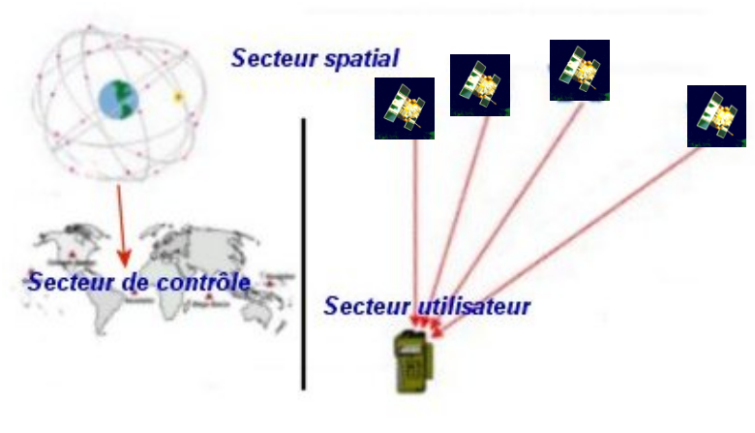
3.3 Manipulation du GPS Garmin Etrex 10
C1. Présentation du GPS Etrex 10
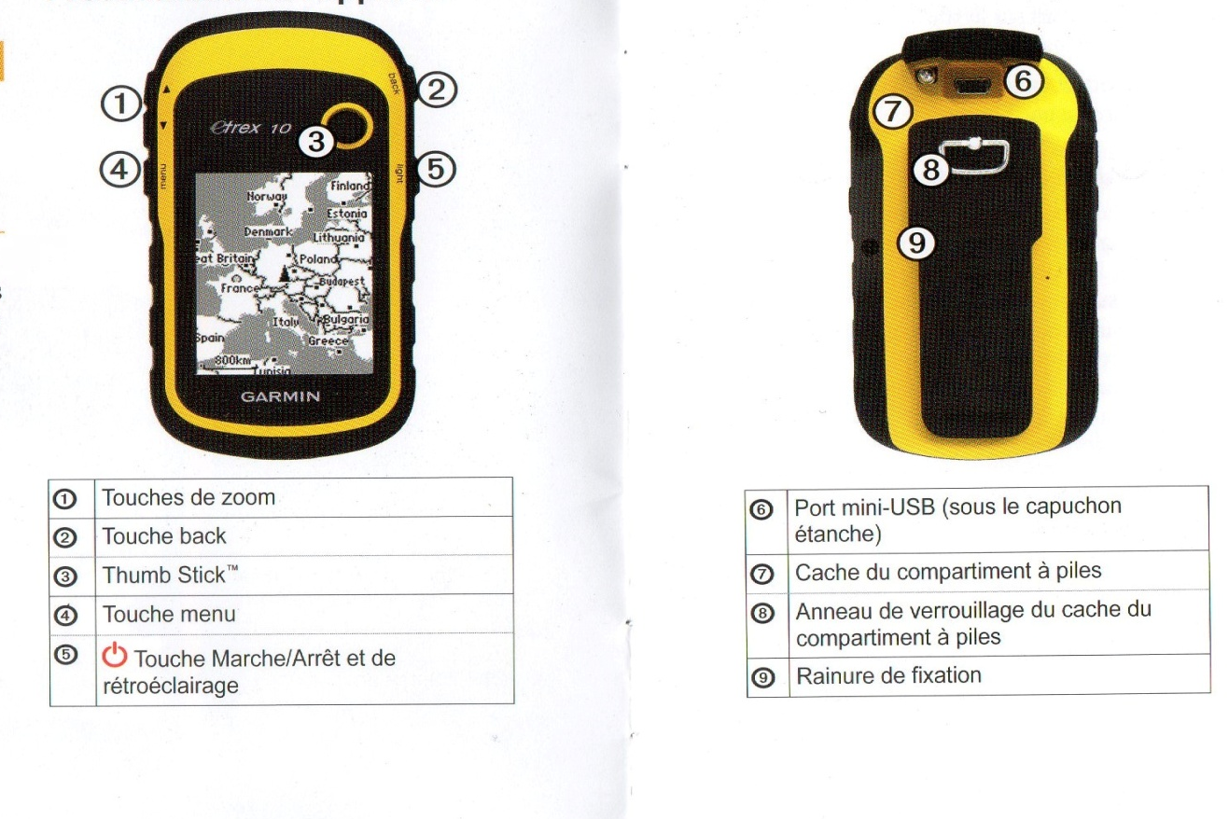
- Allumer le GPS : Appuyer sur le bouton OPEN et tenir pendant 3 secondes. Ce bouton permet aussi de contrôler la luminosité ;
- BACK : Pour aller à la page suivante
- MENU: Aller au menu principal
MARK : le bouton qui permet de prendre les coordonnées des points
- ZOOM IN/ ZOOM OUT
- ENTER : Valider les entrées et Naviguer dans un menu
- Éteindre le GPS : Appuyer sur le bouton CLOSE et tenir 3 secondes

Etape 1 : Configuration du GPS (Setup)

- Allumer le GPS
- Sélectionner Configuration>Système>choisir le type de pile et le système de coordonnées : WGS_84

Etape 2: Création d’un Waypoint (enregistrement des points GPS c’est-à-dire la position actuelle)

- Sélectionnez Marquer un point
- Sélectionnez une option :
- Enregistrer sans le modifier, sélectionnez terminé
- Pour apporter des modifications par exemple saisir le nom des waypoints, sélectionner et terminé.

Etape 3 : Recherche d’un Waypoint (déjà enregistré)

- Sélectionnez OU ALLER > Waypoints
- Sélectionnez un Waypoint
- Sélectionnez Aller

Etape 4: Tracer un enregistrement (Track)

- Sélectionner Configuration > tracés > Journal de suivi
- Sélectionner Enregistrer, masquer ou enregistrer, Afficher sur la carte (une ligne indique le tracé)
- Sélectionner Méthode d’enregistrement
- Sélectionner une option : Auto (fréquence variable), Distance (un moment déterminé), Temps.
- Sélectionnez Intervalle
- Effectuez l’une des options suivantes : le plus souvent (beaucoup d’espace), temps ou distance puis sélectionnez Terminé.

3.5 Méthodologie pour la délimitation des parcelles :
Pour faire la délimitation des parcelles, on suivra la démarche suivante :
Collecte de données
- Coordonnées GPS des maisons et des parcelles : Pour cela, on utilisera l’outil Waypoint. Pour les coordonnées GPS des maisons, il faut que les enquêteurs effectuent ces mesures au niveau des portes d’entrée de chaque maison (point de référence). Chaque mesure des coordonnées GPS d’une maison doit ensuite être renommée selon le numéro séquentiel ménage (NSM). Pour mesurer les coordonnées GPS des parcelles, les enquêteurs pourront effectuer ces mesures à n’importe quel endroit autours de la parcelle. Chaque mesure des coordonnées GPS d’une parcelle doit ensuite être renommée en fonction du nom attribué par l’agriculteur lui-même à cette parcelle (question C.1.2) suivi du chiffre 1.
- Superficie des parcelles : Pour cela on utilisera l’option Track qui permet d’enregistrer des traces du contour, et donc la superficie, des parcelles. Chaque mesure de superficie d’une parcelle doit ensuite être renommée en fonction du nom attribué par l’agriculteur lui-même à cette parcelle (question C.1.2) suivi du chiffre 2.

Téléchargement & structuration des données
Ces données collectées vont être téléchargées à l’aide du logiciel DNR Gamin ou Map source et structurées a partir du logiciel ArcGIS
Production cartographique
Ces données structurées vont être cartographiées à l’aide de l’outil ArcMap d’ArcGIS. En ce sens, des cartes de délimitation des différentes parcelles en format A1 vont être produites.

OPS ou Opérateur prestataire de service : c’est la firme recrutée par le MARNDR pour implanter/exécuter le projet sur le terrain
se réfère à l'organisation d'une Section ou d'une Partie.

